CURRICULUM VITAE.

NOMBRE: ERICK FABRICIO MONTES ARGUELLES.

ESTUDIOS PROFESIONALES

ESTUDIO: CONTADOR PUBLICO
INSTITUCION: UNIVERSIDAD CUAHUTEMOC.

TRAYECTORIA LABORAL

EMPRESA: UNIVERSIDAD INTERCULTURAL DE SAN LUIS POTOSI
PUESTO: JEFE DE CALIDAD Y CONTROL INTERNO
PERIODO: SEPTIEMBRE 2019 – ACTUAL.

EMPRESA: DELEGACION DEL GRUPO DE GESTION IMSS BIENESTAR SLP
PUESTO: ENCARGADO DE SUPERVISICION UMF.
PERIODO: SEPTIEMBRE 2016-MAYO 2019.

EMPRESA: IMSS DELEGACION ZACATECAS
PUESTO: SUPERVISOR DE PROYECTOS
PERIODO: FEBRERO 2014-AGOSTO 2016

EMPRESA: DELEGACION VILLA DE POZOS
PUESTO: JEFE DE PROGARAMA DE FISCALIZACION DE CLIENTES MOROSOS EN DELEGACION VILLA DE POZOS.

EMPRESA: PRODUCTIVIDAD ASISTENTES ADMINISTRATIVOS SC. ASIGNADO A LA EMPRESA LIONTUBE S. DE R.L. DE C.V.
PUESTO: CONTADOR.

TITULO PROFESIONAL

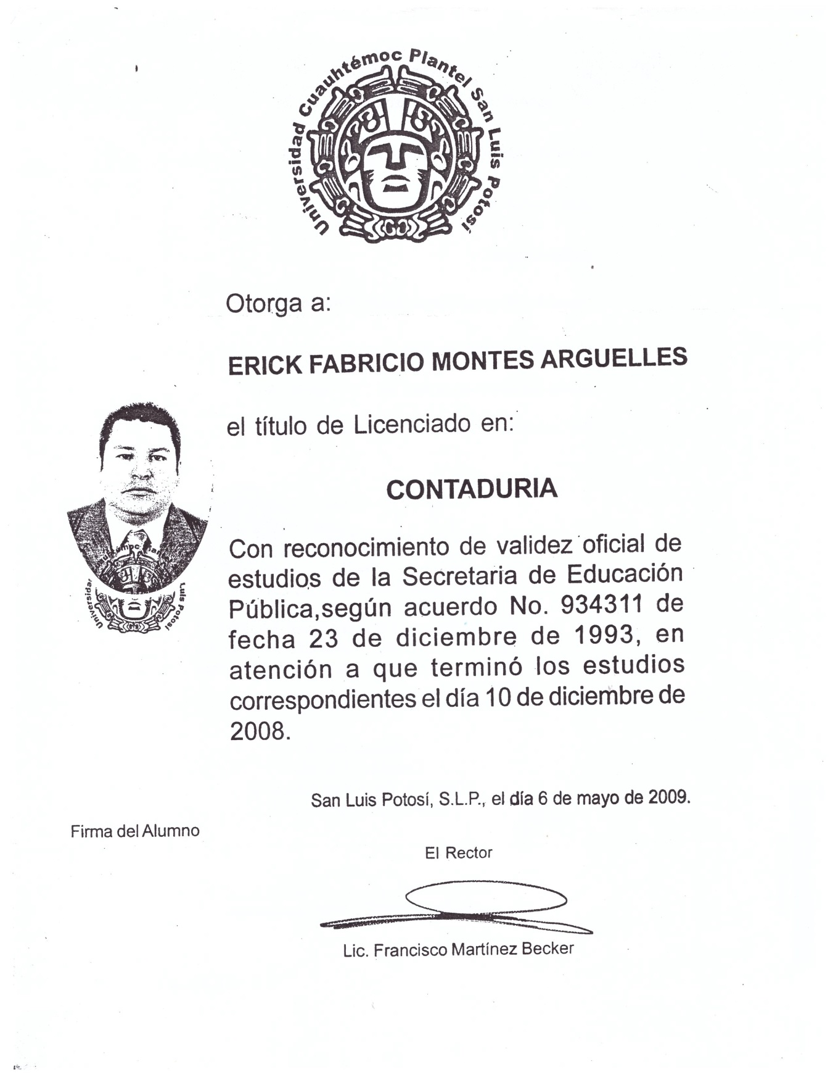

CEDULA PROFESIONAL



